**腾讯云短信测试 简书**

微信小程序-人脸识别(2) 实现人脸识别功能 简书

**1. 需求概要设计**

**身份验证**

被访问公司管理

被访问人员信息管理：管理人员通过前端管理台整理确认被访问人员手机号码，入库并分配默认随机密码，短信方式发送相关人员；

短信模板管理：？？

公司管理人员管理台账号管理？？

小程序账号：微信uid+手机号码，登录成功后允许改密码，允许管理员手动改密码

.授权记录管理

访客记录管理

访客小程序：

门禁小程序：

小程序首页

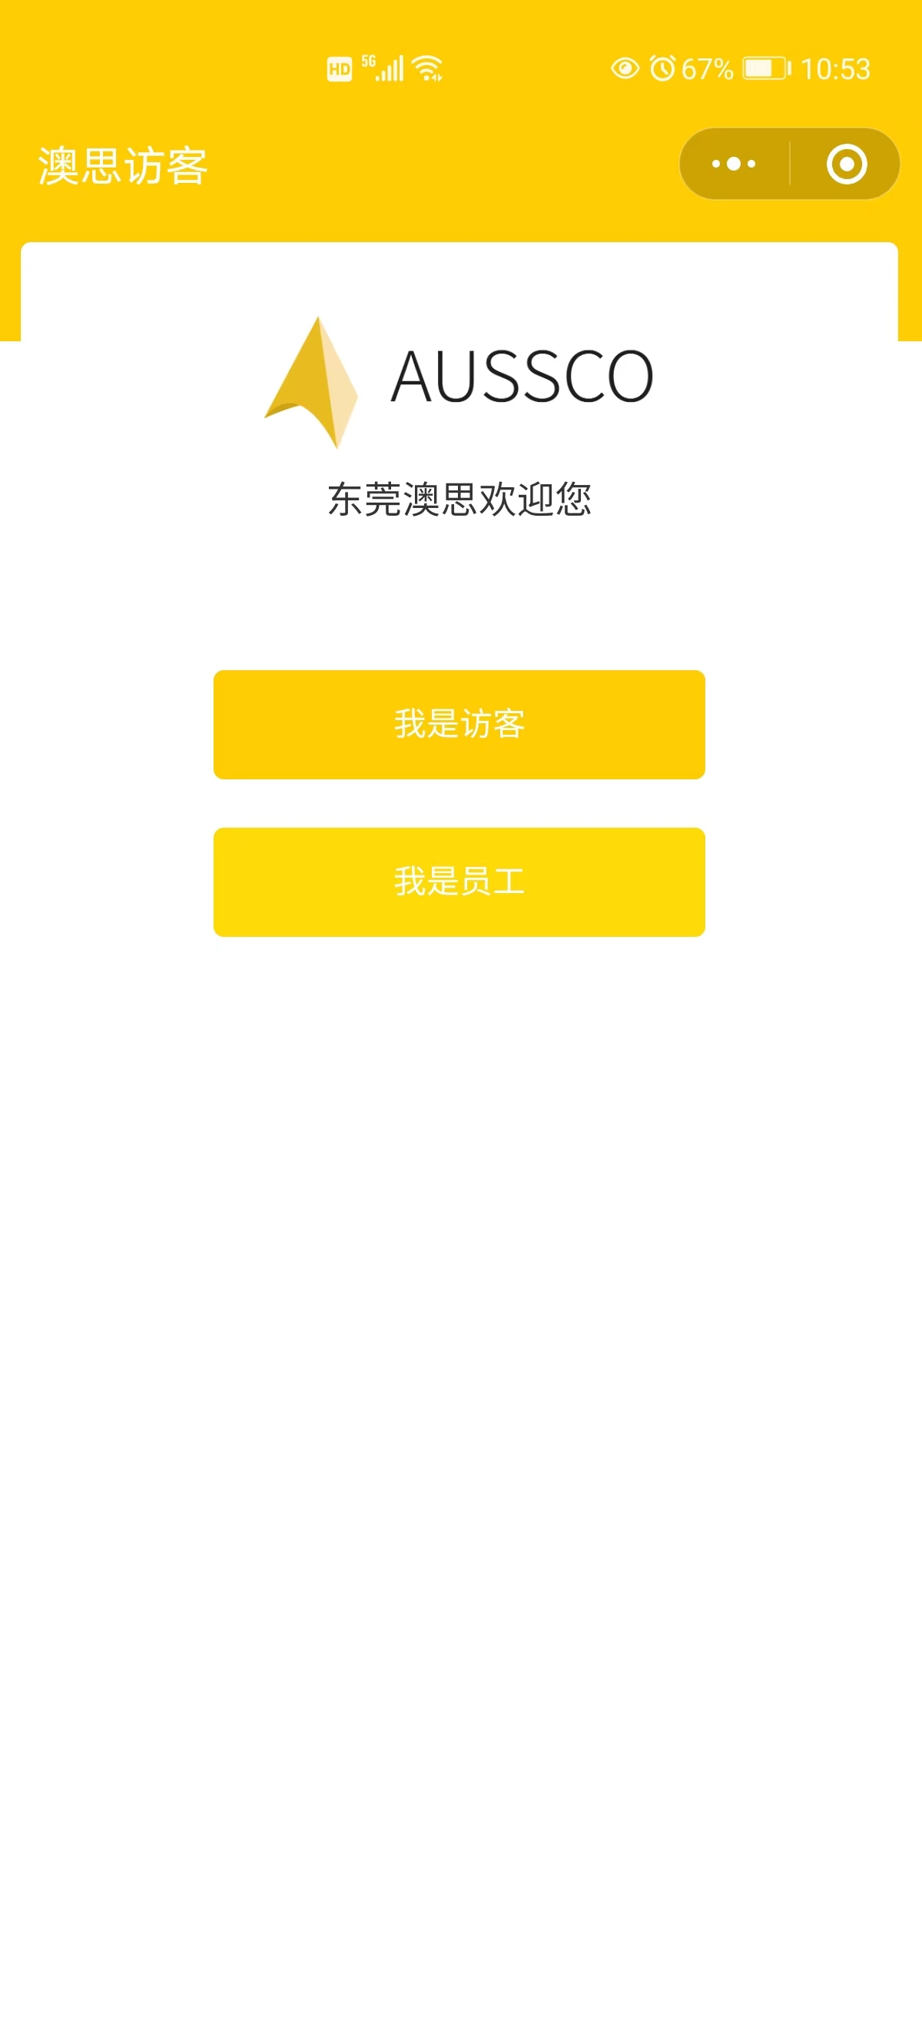

**我是访客> 手机验证登录/人脸识别登录**

首次 记录访客手机号以及头像信息绑定 微信id

下次微信登录不用验证；直接登录

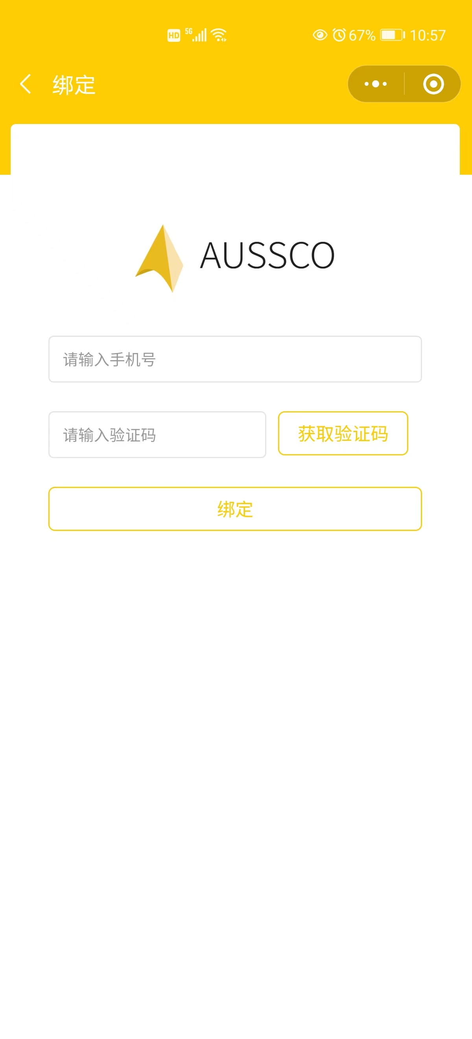

**访客入场告知书**

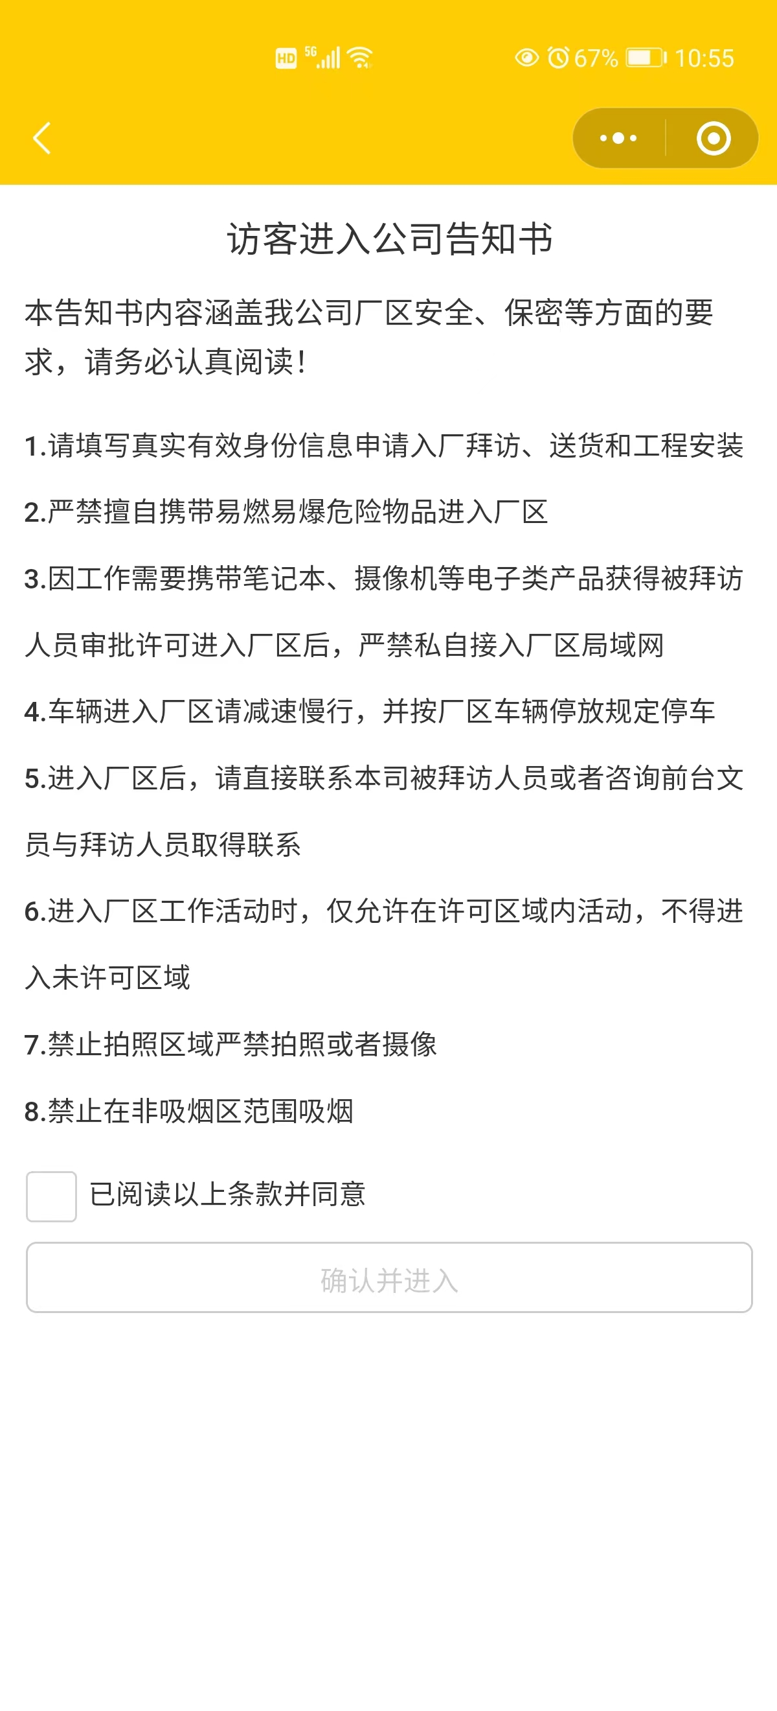

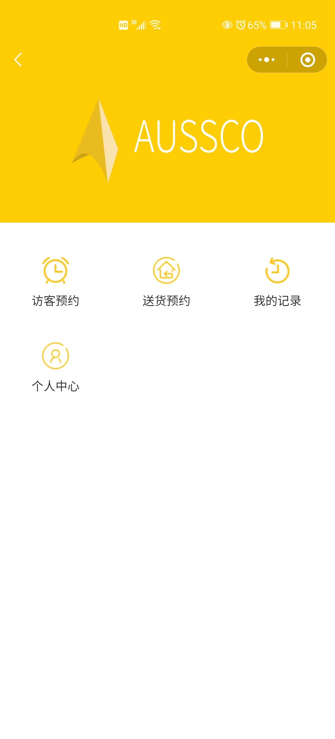

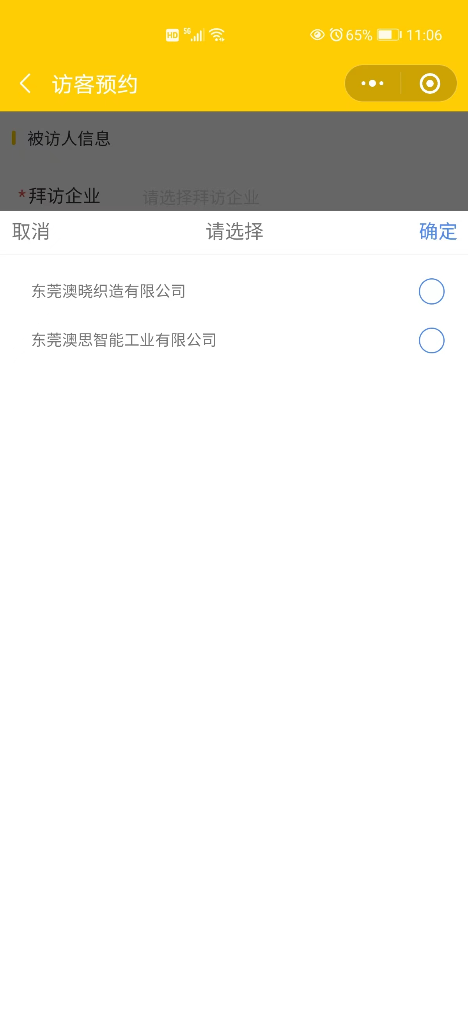

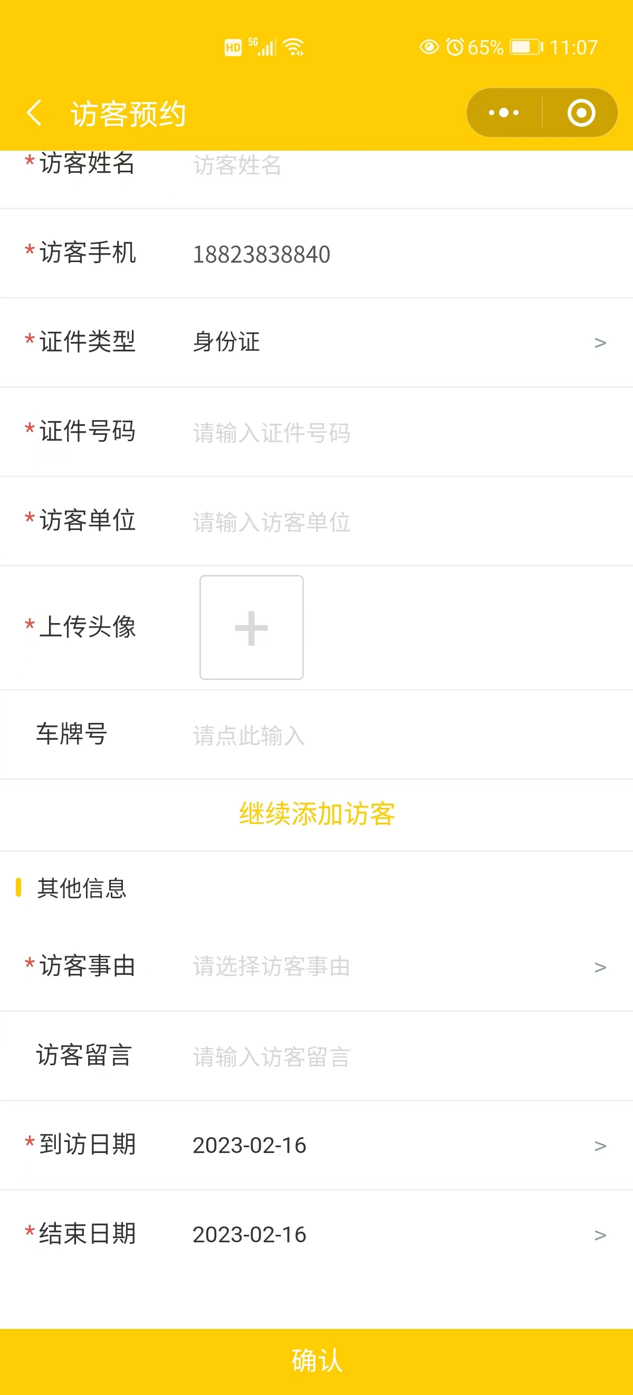

员工首次登录需要用手机号登录短信验证绑定微信：绑定后下次点击我是员工时直接登录到员工页面。员工页面可以，生成10分钟授权和小程序链接，短信发送给访客，给访客访问小程序，访客登录进去直接进去访客页面，首次要手机登录绑定，访问页面填写授权码

先做员工页面，再做访客页面，最后做门禁页面。

**最好是分享的是不同链接对应不同单位不同首页，有不同访客提示。uniapp小程序带参数（员工，员工单位，限时授权码）分享**

**访客小程序**

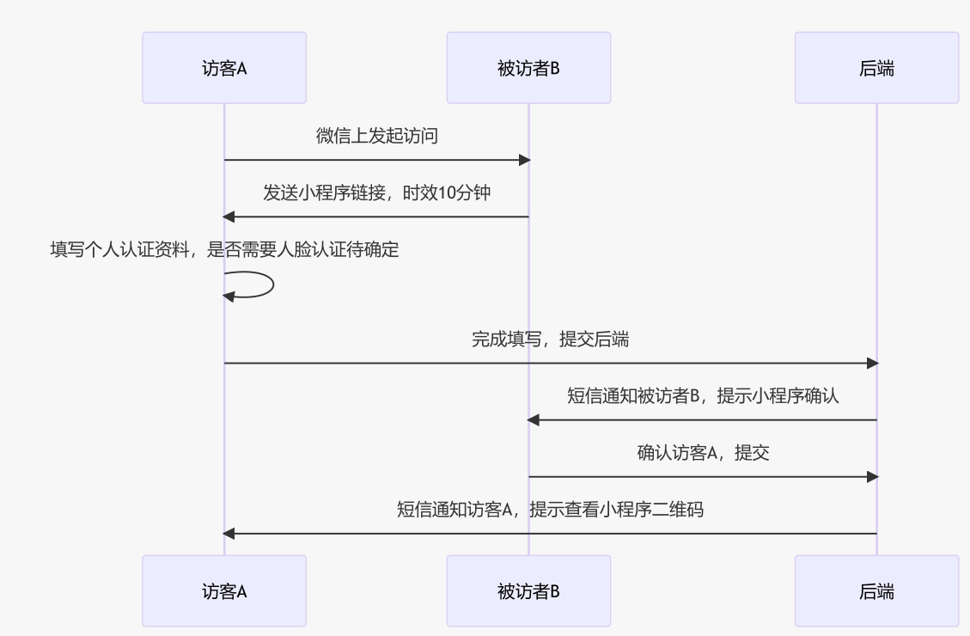

二维码链接通过扫码，可以查询提示已报备，进入人脸识别页面

人脸实名认证通过，保存访客记录到，通知门禁放行

**门禁小程序**

扫码后提示已报备

人脸识别，通知门禁放行

返回到扫码界面

访客记录

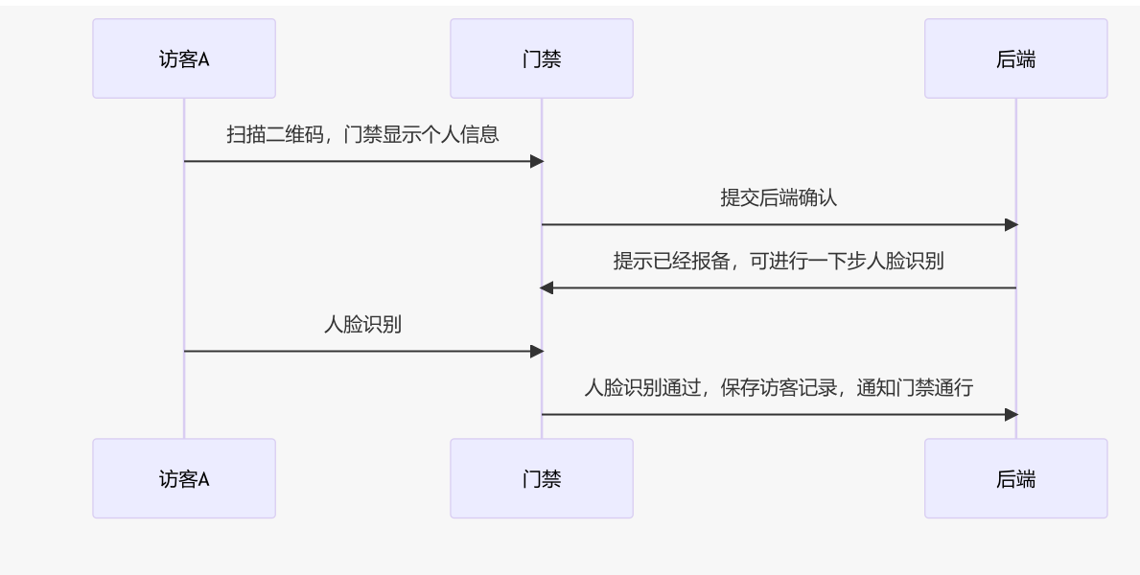

**2.数据库设计：**

**3.功能框架梳理，程序架构：**

**4.界面设计：**

**5.代码实现：**

**6.部署测试：**